赢在谈判——双赢商务谈判技巧
课程费用：4200元/人（包含课程资料、学习费、茶歇等，注：不含午餐及住宿）
举办单位：深圳市中企智汇企业管理咨询有限公司
课程地点：深圳
课程时间：4月19-20日
课程背景：
古之谈判，三寸之舌可挡百万雄师；今之商务谈判，大至国家争端、领土边界；中至企业并购、甲乙买卖；小至个人恩怨、职责划分，可谓谈判无所不在。好的谈判可一言兴邦、福泽家国；差的谈判则害人害己、祸起萧墙。
作为“商务人士”的您，可曾遇到过这些情况之一二？
1）多年的合作伙伴却出现意见分歧，如何谈利益共享、权责共担？
2）部门利益纷争，公说公有理，婆说婆有理，您如何从中调停？
3) 并购合作、股份分成，如何恰到好处地开口提案？
4) 立场不同、价格分歧、要求不等，如何达成平衡点？
5）跨部门之间总是有冲突，项目跟进难以协调各方面利益，如何去协商谈判？
6）如何跟领导谈升职加薪、调岗调职，如何跟下属谈绩效考核、任务指标？
7）为什么总是得不到应有的资源与支持，你如何跟领导去谈？
8）家庭纠纷、上下矛盾，如何有效调停？……
如果您有以上困扰，请到“双赢商务谈判”课堂来解决各种疑难问题。

课程目标：
- 教你双赢谈判的思维、策略、方法，生活工作中什么都可以通过谈来解决问题；
- 掌握逻辑清晰、实用易懂的谈判架构与步骤，按照此步骤去练习就可以从步步为营到步步为赢，做一个稳操胜券的优秀谈判者；
3.剖析实际商务谈判案例，并现场练习和点评您自己的谈判问题。

课程时间：2天12小时

课程对象：
所有需要运用谈判来解决利益纷争、疑难问题的商务人士。
对管理层侧重于企业商业利益分割布局、高层关系调停，提升管理团队“对外商务谈判获得合理利益、对内沟通协调管理团队” 的能力；
对员工侧重于职场问题解决、获得更多资源支持，提升职场人士“处理纠纷、解决问题、赢得支持提升效率” 的能力，用谈判来发挥影响力，提升职场效能。

课程特色：
- 互动演练 全课程用互动演练、案例分享、风格测试、小组讨论等互动教学。讲课引导时间约占1/3; 互动演练约占1/3; 讨论点评时间约占1/3.极其注重实战研讨,要求讲师具备丰富的实战经验和点评能力
- 实战案例 现场每个小组自己设定一个包含谈判全过程的案例,按照上课顺序分阶段对自己的案例进行演练. 讲师现场点评和学员们共同脑力激荡解决现有的谈判困难
- 视频剖析 采用经典商务谈判案例情境录像,于课程不同阶段放映并讨论相关内容,可彻底了解销售方和采购方的不同心态/立场/话术/技巧

课程架构：
整体纲要
- 策略篇 单元1-2: 分析谈判策略筹码 ——做一个明智的谈判者 （上谈判桌前备武器）
- 技巧篇 单元3-6: 把握谈判步骤进程 ——做一个专业的谈判者 （上谈判桌后耍套路）

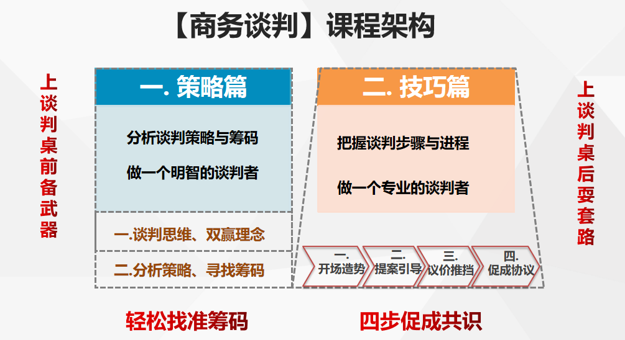

课程大纲

单元1：谈判思维 双赢理念
1.破冰讨论：何谓谈判？何谓双赢？谈判的运用范围与价值
2.讨论分享：谈判的五种形态，Thomas Kilmann谈判量表，双赢谈判思维
双赢思维，感觉共赢
3.掌握谈判思维三部曲：1）目标交集 2）换位思考找筹码 3）亮剑出鞘用筹码
案例研讨：竞争对手低价翘单，如何逆势反转突破？
目标:
- 建立培训共识，认知谈判的本质原理
- 建立“双赢”的正确认知和谈判理念
- 建立谈判的基础思维：1）目标交集 2）找筹码 3）巧用筹码

单元2：分析策略 寻找筹码
1.分析谈判策略，突破思维六个维度找筹码
上谈判桌前必先找筹码，了解策略性谈判的基本原则
如何逼对方上谈判桌？
各种利弊、时间、权威、选择权、吓唬威胁、第三方舆论等筹码分析运用（举证说明）
突破思维六个维度找筹码，打组合拳运用筹码
站在对方角度寻找和创造筹码
案例：对方高高在上或推三阻四，如何逼人上谈判桌？如何用第三方筹码？
案例：与政府官员砍地价，官员强势不松口，如何突破？
案例：塑造特定时限下的不可替代性筹码
2.困境下的谈判策略剖析，逆势反转找筹码
逆势环境下如何突破，如何逆势反转找筹码？
- 单点突破；2）优势挂钩；3）利益结盟；4）以退为进
以退为进——最后的退路就是出路，寻找突破口
有筹码运用筹码，没有筹码创造筹码
3.谈判力量剖析练习，探寻我司的优势筹码
案例剖析:谈判的力量分析与筹码转换，心理博弈
练习讨论:我方和对方的优势筹码
视频案例剖析：甲乙双方的筹码转换、提升势能
案例：大型项目购买的大甲方准备清单
脑力风暴讨论：建立自己团队常用的筹码库;
目标:
- 运用“六个维度找筹码”的工具表
- 学习“造势”的各种力量调整法，逆势反转找筹码，找到谈判突破点。
- 探讨我方谈判真实场景的”筹码库“，学会不同维度找筹码
单元3：谈判步骤（一）——开场造势
1.PPP谈判开场陈述模式（Purpose目的、Process过程、Payoff收益）
开局破冰、引进包厢、定位定调
如何巧妙地从一开始就掌握话语权?如何定位定调？
2.硬破冰和软破冰
“硬破冰”与“软破冰”;
用软语去“硬破冰”，增进势能
3.硬破冰和软破冰
基于“立场”和“利益”两方面的谈判;
练习区分“公家利益”/“感性利益”/“个人利益”
案例：跟股东谈股权重新分配
案例：跟政府官员谈责任风险
案例：视频案例《芈月传》剖析谈判筹码综合运用
目标:
- 谈判步骤（一）——开场造势 阶段目标：造势布局、定位定调
- 会视情形运用“软破冰”或“硬破冰”，增进势能
- 分析基于表面立场背后的“利益”，学习站在对方角度分析背后的利益点
单元4：谈判步骤（二）——提案引导
1. 条件、引导式提案
思考讨论：先开价还是后开价？
用“条件句”开价，掌握主动权
用“引导式”开价，引导期望值
2.有理有据搭柱子提案强引导
案例举证：用超低价买房谈判、跟老板谈升职加薪调岗、跨部门利益冲突协调
“出口成三”搭柱子提案法;
模拟演练：用学员小组真实案例模拟演练“搭柱子提案”
3.探测推进四招
强势高开硬出牌
提供选择软出牌
小利诱导请入瓮
先抑后扬定大局;
目标:
- 谈判步骤（二）——提案引导 阶段目标：影响对方期望值，探测对方底线
- 学会运用“条件句”来提案并引导对方期望值
- 掌握有理有据搭柱子的“提案思路”
单元5：谈判步骤（三）——议价推挡
- 议价心态与原则
谈判桌上的心理博弈
讨价还价的心理心态分析
推挡博弈技巧——先挡后让
讨价还价的原则：1）紧扣目标、坚守底线；2）最大争利；3）条件式让步
- 让步的方法步骤
让步技巧与推挡功夫
三种常见让步方式
讨价还价谈判的技巧(高抛、捍卫、做加法、做减法、交集法)
让步的技巧和艺术
- 条件式议价推挡
让价格与各种条件捆绑,用各种组合探寻最有优势的谈判结果
视频案例剖析：赎回人质的谈判视频剖析
视频案例：《长沙保卫战》视频剖析：政治谈判的条件置换
档的话术技巧
以“NO”来传达信息，又能用“BUT”转换回来
真实案例角色演练:议价 (用实际案例组与组之间PK挑战)
目标:
- 谈判步骤（三）——议价推挡 阶段目标：坚守底线、最大争利
- 掌握“有条件让步”技巧，学习谈判桌上的各种“推挡”功夫
- 运用真实案例进行大谈判练习，群策群力研讨和点评解决实际谈判问题
单元6：谈判步骤（四）——促成共识
- 促进成交策略
拓宽策略与逐项策略
达成共识的技巧(交集法,切割法,拓展法)
- 应对突破僵局
协议阶段可能出现的僵局突破
探讨谈判中可能出现的各种僵局/异议/圈套等问题应对
准备替代方案BATNA
- 达成共识共赢
把面子留给对方,里子留给自己，实现“感觉双赢”
学员运用正在谈判的项目，结合在课程中相关的概念和技巧,提出相关的问题
行动改善计划
目标:
- 谈判步骤（四）——促成共识 阶段目标：促进促成、感觉共赢
- 学习协议阶段的拓宽思路解决问题方法
- 学习 突破僵局/感觉共赢的心态和方法

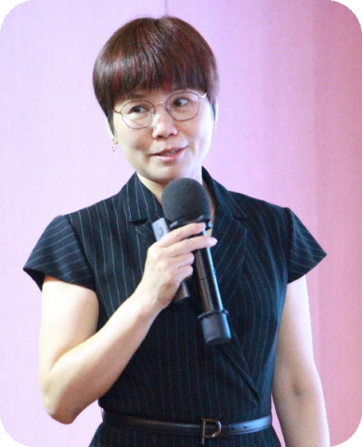
吕春兰老师 谈判专家、销售 培训师
- 20年、2万多小时，为近2千家企业客户、20多万名学员培训授课，是百胜集团、一汽大众、宝马中国、阿里巴巴、美团等等知名企业指定培训师，被学员客户评价为“最务实谈判培训师”；
- 长期为上海交大、复旦大学、南京大学、厦门大学、西安交大、上海财大、新华都商学院、华创商学院等EMBA班、总裁班、营销总监班授课，被评为“最接地气的教授”；
- 22年销售管理、历经4个行业6个城市8家公司的销售经理、总监、总经理，丰富的实战经验可直面问题、直击重点； 其课堂现场解决实际问题，直接产出结果。

学资历：美国田纳西大学Marketplace企业经营决策模拟系列课程授证讲师
美国Training House管理能力发展系统(MAP-EXCEL)专业讲师认证
英国City & Guilds伦敦城市行业协会 “国际职业培训师导师”
DISC性格测试分析授证讲师
厦门大学理学学士，上海交大EMBA
工作经历：
上海引帆管理咨询有限公司 总经理/专职讲师
上海精群管理咨询有限公司(美资) 顾问师/培训顾问部经理
上海松谊企业管理咨询公司(台资) 培训发展部经理
香港荣利集团 华东区销售总监(IT业)
广东龙泉科技股份有限公司 项目经理(IT业)
唐京集团（广州分公司） 销售经理/培训讲师
广东环球汽车用品有限公司 产品推广部经理
广东中山小榄国旅 外联销售经理
授课主题：
谈判课（商务谈判/销售谈判/采购谈判/人力资源谈判/汽车业、地产业、金融等各行业各种谈判）
销售课（大客户销售/顾问式销售、销售团队管理，专精于to B端销售）
沟通课（跨部门沟通/上下级沟通/高效职场沟通/目标导向的影响力沟通/性格分析沟通）
谈判、销售类课程授课后均能进行后续落地辅导，最佳效果是2天基础培训+2天落地辅导。

授课风格和优势:
- 务实有效。用吕老师自己在TTT教学中倡导的“实用、适用、易用”作为自己授课的毕生追求，教学移懂实用，每次课程都要求学员现场提出案例解决问题、带回工具即学即用；
- 互动控场。所有知识点都用案例带出，具很强的案例引导剖析、模拟演练点评等互动控场力，用学员真实案例带课点评并举一反三、收放自如，让学员有深刻感悟甚至说醍醐灌顶；
- 亲切和蔼而又激情渲染、逻辑严谨不乏笑点趣谈。20年2万多小时的职业培训师历练，Lv老师的授课就代表了品质与专业。
授课企业：2000多家内训企业客户，部分名单：
互联网科技业
h | 阿里巴巴 |  | 美团 | 360大学 | 宝尊电子商务 | 百秋电商
 | 海康威视 |  | 东方有线 | 广东科创 | ＯＰＰＯ/VIVO | 森马电商
 | 新华三 H3C |  | 瑞声科技 | 迪卡侬 | 超维科技 | 水晶石数字科技
 | 制造业
 | 中化集团 |  | 上海电气 | 广州电气 | 上海输配电 | 东鹏控股
 | 宝钢 |  | 西子奥的斯 | 汇美磨具 | TDK东电化 | 普茨迈斯特机械
 | Johnson Control |  | Owens Corning | Aloca | Assab一胜百模具 | PEPSI百事可乐
 | 上海紫江集团 |  | 亚东石化 | 海力士-意法半导体 | 达利集团 | 万控集团
 | 陕西陕鼓集团 |  | 沪东中华造船 | 宇扬半导体 | 福瑞集团 | 湖南威盛电气
 | 三菱电机 |  | 三菱重工 | 大冢(中国) | 旭硝子 | 松下电器
 | 京瓷公司 |  | 商船三井 | 日立建基 | 常石造船厂 | 野村
服务业
 | YUM百胜餐饮集团 |  | 光明乳业 | 飞鹤乳业 | 中石油 | 中石化
 | 万纬物流（万科旗下） |  | 迪卡侬仓储 | 天天快递 | 爱普斯物流 | 玛雅多（中国）
 | 汉庭酒店 |  | 锦江之星 | 如家连锁酒店 | 金茂集团 | 加得士
 | 上海世博局 |  | 上海航空 | 浦东机场 | 劳氏船级社 | 中国国旅
 | 新百集团 |  | 爱思箱包 | 都市丽人 | 梦百合 | 周大福
 | 船舶工业研究所 |  | 黄金搭档 | 纨红商社 | 康宝莱 | 福伊特
 | FESCO外服 |  | Manpower人力资源 | 优美科 | 佳禾食品 | 屈臣氏
 | 热风 |  | 七匹狼 | 艾格服装 | 亨得利 | 顾家家私
医疗业
 | 中美施贵宝 |  | 惠氏制药（中国） | 诺和诺德药业 | 百特医疗 | 恩斯克
 | 扬子江药业 |  | 医科达医疗仪器 | 微创医疗器械 | 成都第一药业 | 视得安
 | 张江生物医药 |  | 科医国际 | 宛西制药 | 迈瑞医疗仪器 | 飞依诺医疗仪器
 | 尚华国际(睿智化学) |  | 川奇制药 | 津村制药 | 诺和诺德药业 | 三生药业
金融服务业
 | 招商银行 |  | 工商银行 | 中国银行 | 招商银行 | 农业银行
 | 申银万国证券 |  | 海通证券 | 国泰期货 | 期货同业联盟 | 中期期货
 | 建设银行 |  | 浦发银行 | 紫金银行 | 申万巴黎基金 | 东兴期货
 | 交通银行 |  | 金诚财富 | 东兴期货 | 平安保险 / 银行 | 新华保险
 | 三菱日联银行 |  | 富滇银行 | 兴业银行 | 中信银行 | 仲利国际租赁
 | 汽车交通业
 | 一汽大众 总部与各地 |  | 一汽奔腾 | 宝马集团 | 福特汽车 | 马自达
 | 上海大众联合汽车 |  | 广汽传祺 | 长安汽车 | 日立汽车 | 上海地铁集团
 | 金龙客车 |  | 恒隆汽车系统集团 | 威迩德汽车配件 | 南京联鑫集团 | 克诺尔车辆
 | 佳通轮胎 |  | 普利司通轮胎 | 广州林骏汽车内饰 | 提爱思汽车内饰 | 东风鸿泰汽车
 |  | 地产建筑业
 |  | 万科房产 | 东渡房产 | 新城置业 | 越秀地产 | 中海地产
 |  | 万维物流 | 万科物业 | 魔方公寓 | 恒隆地产 | 保利商业
 |  | 刚泰集团 | 亚龙湾爱立方 | 北京墨臣设计 | 龙湖商业地产 | 碧桂园
电信/IT/通讯业
 | 上海电信 |  | 中国电信 | 上海联通 | 武汉宏信通讯 | 光通通讯
 | 夏尔软件 |  | 圆方软件 | 珠江数码 | 柔宇科技 | 深圳格莱美电子
 | 天创数码 |  | 正扬电子 | 腾博视通 | 联想移动 | 中国联通(上海)
 | 其他 |  | 红塔集团 | 中国烟草 | 南方电网 | 中国电网
 | 百胜集团/一汽大众/阿里巴巴等各大企业指定谈判培训师，各大高校EMBA班谈判导师
部分客户组织者和学员对吕老师课程评价：
- Lv老师谈判课还真是实战辅导课程，二天一夜的实际案例辅导，能直接根据我们支付宝团队跟各大品牌商谈年框的实际情况模拟演练和点评，确实是有真功夫的老师才能如此切中要害点评。这2.5天课程绝对超值了！
——阿里.支付宝团队
- 吕老师的谈判课、销售课在我们美团外卖华东、华北、华南分批上课都受到了学员的高度认可赞誉，绝对称得上实战型辅导课程，课堂现学现用，即刻产出结果。
——美团外卖、到综
- Lv老师的谈判课果然是知名品牌谈判课，给我们非常清晰的一套谈判方法论，以后知道怎么用“四步法谈判搞定客户”，“让谈判从此有章法，让销售不再怕砍价”。
——360大学
- 我们裕同请吕老师上了多次的二天一夜谈判课，无论是销售部、还是采购部学员都觉得受益匪浅，用实际案例演练能即学即用并直接产出结果，并且帮我们建立了一套系统、专业的谈判方法论，让业务团队从“凭经验靠感觉”的游击队，进化为“有武器有方法”的正规军。
——裕同集团
- Linda 的谈判课程是我加入百胜十年以来年年培训听过的最实用的课程，建议我们其他同事有机会一定要听听吕老师的沟通和谈判课。
——YUM百胜中国
- 没想到吕老师的谈判课程能这么切入我们HR的选育用留和员工冲突/关系处理等，课堂案例涉及各种招聘/薪酬/调岗/解聘/冲突/支持等，人力资源人士太需要学习这些谈判技巧。
——宝马中国HR
- 我们上海交大继续教育学院的营销总监班(PMM班)要求老师要实战见效,吕教授的谈判和沟通课程能现场帮助我们学员解决实际商业谈判和沟通问题,真是让学员物超所值了!
——上海交大继教院
- 吕教授的谈判课是我们南大EMBA班最受欢迎的课！学员们普遍反映务实有效，解决实际问题！
——南京大学EDP中心
- 吕老师给我们上了2天谈判课和2天进阶辅导,让每一组都拿出一个实际商务谈判案例现场研讨和练习,并现场给出建议方法甚至直接解决了难点问题,其专业和功力不得不让我们信服!
—— 越秀地产
- 吕春兰老师一次谈判课现场辅导我们拿下780万、460万元的两大大谈判项目，太值得啦！
——威盛电气
- 吕老师谈判课在我们学员课后评价中几乎是满分，这对我们这群资深业务代表而言极其难能可贵,真心佩服Lv老师的课堂掌控力!
——三生制药
- “大客户销售课”一定要请吕老师，我们三年“上市苗圃赋能班”的谈判课!感谢Linda!
——百特医疗
- 吕老师的谈判、销售、管理课程都非常接地气，一个个深度案例研讨能帮我们分析到点到位的问题并提出切实可行的管理改善点，对学员们太有帮助啦。 ——一汽大众
- 培训合作十多年了,吕老师的销售和管理课程在我们公司学员中都起到了实际的运用和帮助!
——大众联合汽车

